**JESEN U NAŠOJ ŠKOLI**

Evo kako su naši prvaši sa svojom učiteljicom dočekali jesen ,sakupili jesenske plodove, ukrasili pano i jesenski stol.

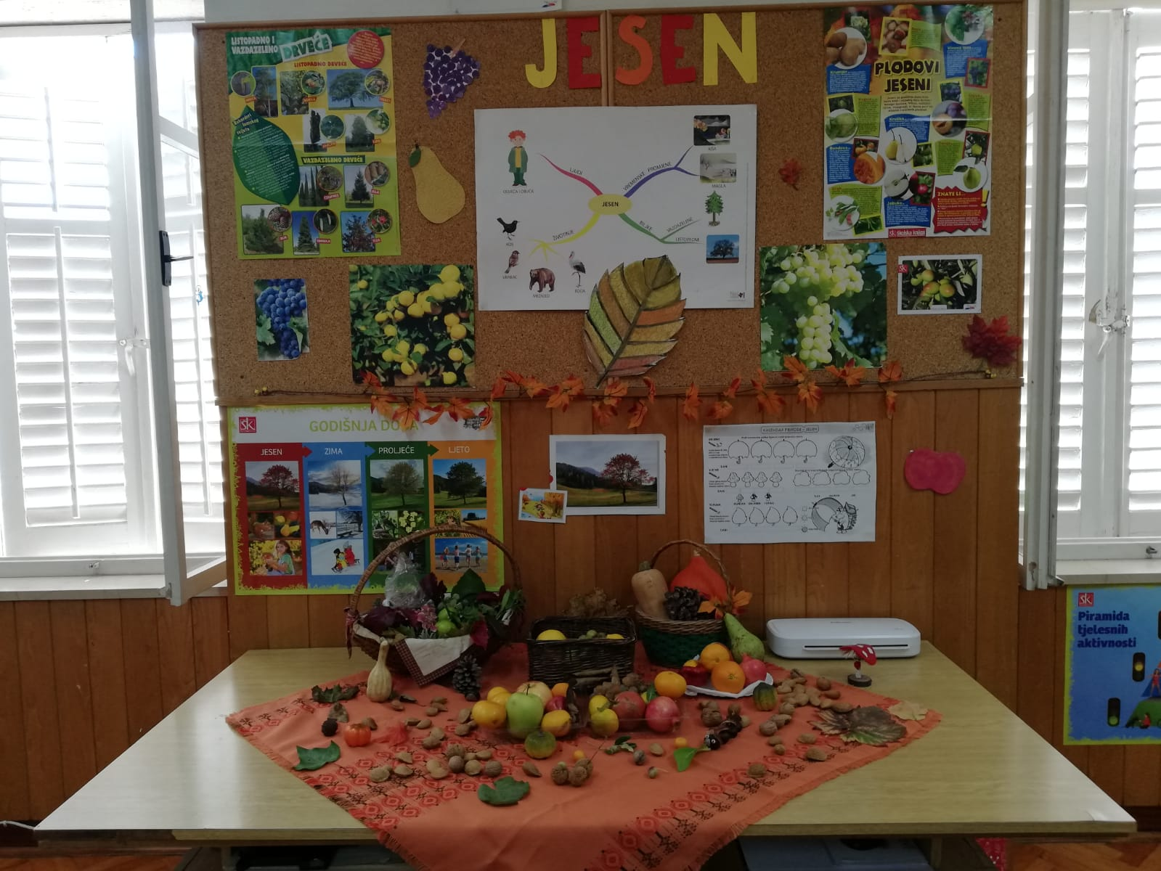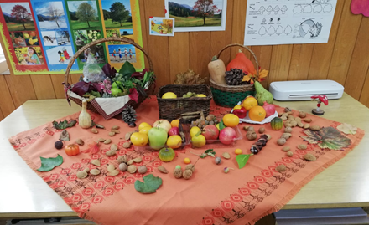

I učenici viših razreda na satu su likovne kulture oslikali jesen, a zatim i sredili školski pano uz pomoć svoje nastavnice.

